今日动态
2026.3.19 晴

我们今天来了29位小朋友，王清羽、王禹洲、杨岑玥小朋友请假。
其中吴璧岑、范诗婷、蒲书瑶、高研、周昕妤、万昱舒、包星允、陆悠悠、刘熠赫、赵永辰、孙若黎、郭旭、张存熙、朱子元、刘砚宁、戴金轩、丁奕辰、吴璟逸、万泓呈、李景行、、陈佳玥、钟苡橙、郭闻政、黄宇泽、王以沫、白宇阳、马欣雨、陈锦瑜等宝宝，入园后能熟练找到自己的水杯位置，将水杯整齐归位，还认真走到签到区，专注地完成签到小任务，小小的动作里藏着满满的秩序感与自理力，每一步都做得有模有样～
入园篇
故事一：我能自主吃点心
今天吃的点心是牛奶、饼干。点心时光里，宝贝们有序围坐桌边，安静品尝着香甜的点心与温热的牛奶，自主端起小杯子细细饮用，耐心等待同伴，在温馨的氛围里慢慢养成了良好的进餐习惯，也学会了珍惜食物、友好共处。除了郭旭、万昱舒没有喝牛奶，其他宝宝都吃完啦！
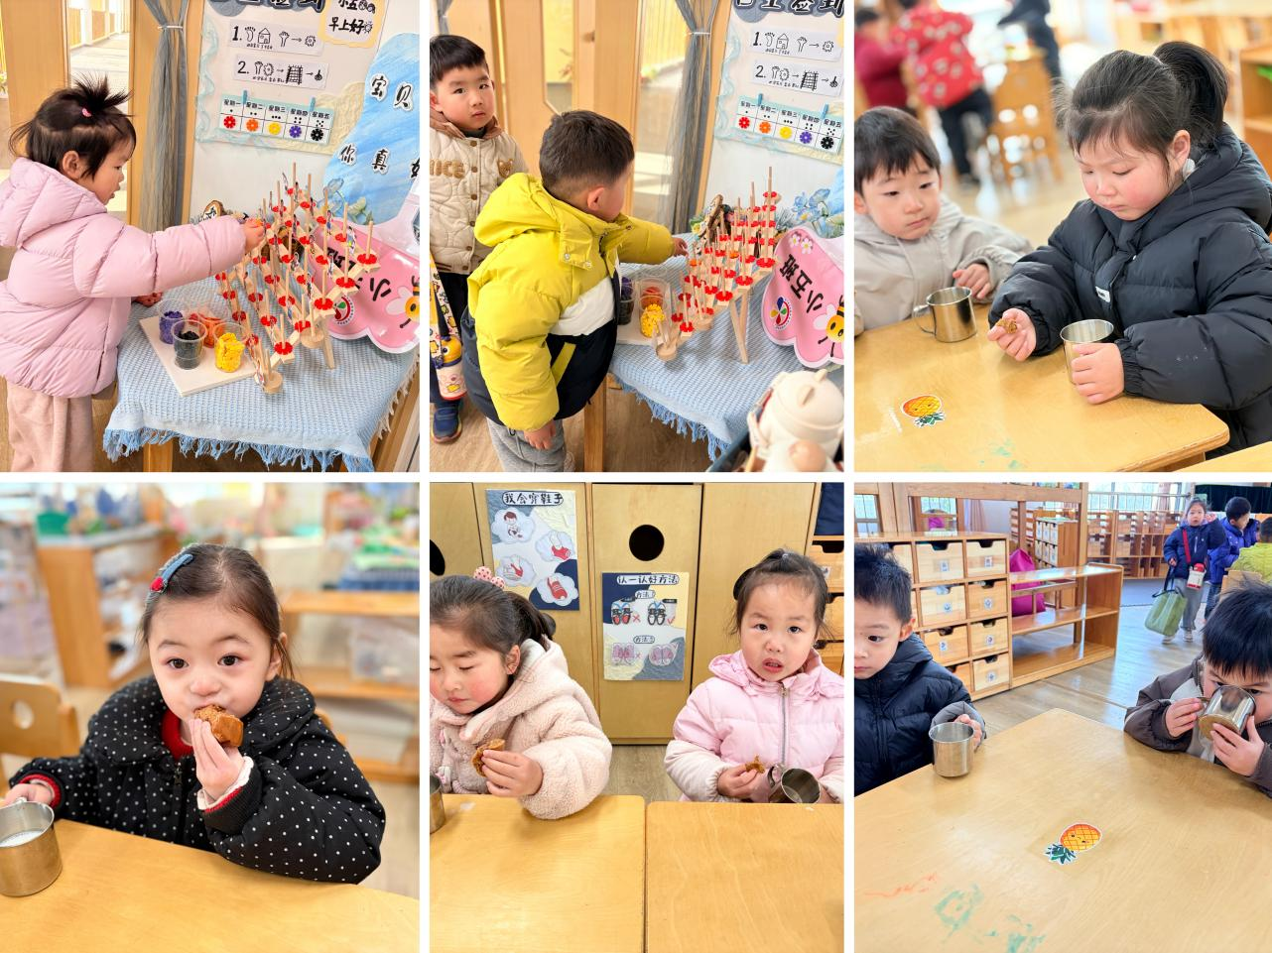

户外运动篇
阳光正好的户外时光，轮胎变成了宝贝们最爱的“游乐场”🎡！有的宝贝坐在轮胎小车上，被小伙伴稳稳拉着向前，感受着风的速度，笑声一路飞扬；有的宝贝化身小小探险家，在层层叠叠的轮胎隧道里钻爬、攀登，小手紧紧抓着轮胎边缘，小脚努力向上攀登，勇敢挑战着每一个“轮胎小山”。大家你帮我、我等你，在钻、爬、拉、坐的游戏里，不仅锻炼了肢体力量与平衡感，更学会了合作与等待，每张小脸都写满了认真与欢喜，在自由探索中收获满满的成长力量💪。
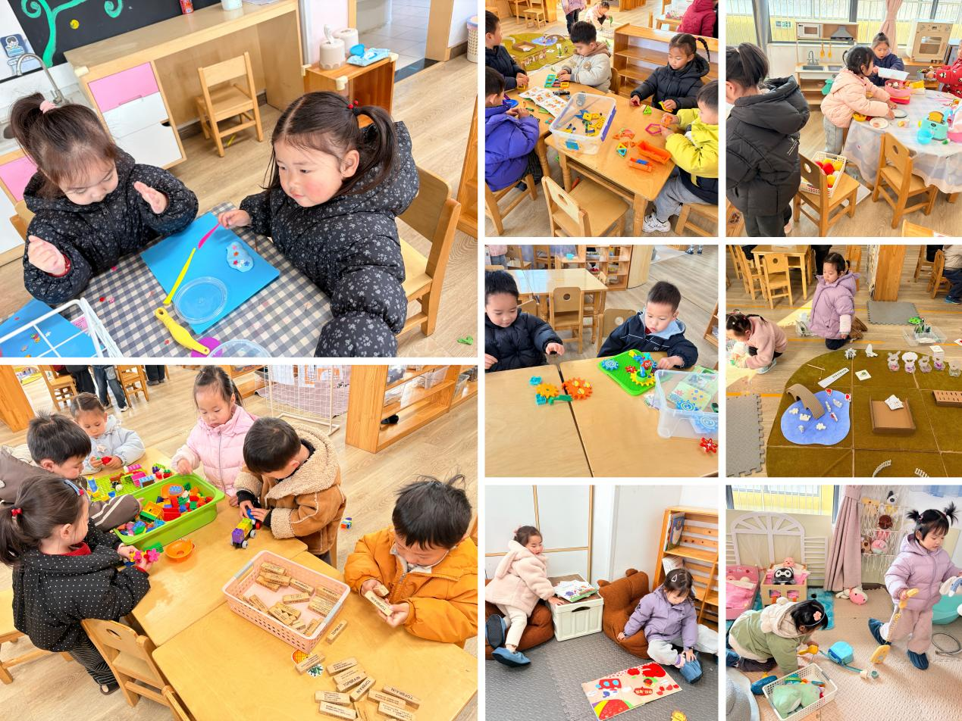

区域游戏篇
今日区域游戏时间其中吴璧岑、范诗婷、蒲书瑶、高研、周昕妤、万昱舒、包星允、陆悠悠、刘熠赫、赵永辰、孙若黎、郭旭、张存熙、朱子元、刘砚宁、戴金轩、丁奕辰、吴璟逸、万泓呈、李景行、、陈佳玥、钟苡橙、郭闻政、黄宇泽、王以沫、白宇阳、马欣雨、陈锦瑜等小朋友能自主选择区域并友好合作，宝宝们通过在娃娃家（角色扮演）、建构区（搭建培养空间思维）、美工区（创作锻炼精细动作）、益智区（玩拼图、串珠等提升逻辑与手眼协调）、图书区（读绘本、认图画培养阅读兴趣与表达），让幼儿在玩中学习、发展能力。在这些丰富的区域游戏里，小班的宝贝们在玩中学、学中玩，每一次探索、每一次互动都是他们成长的印记，伴随他们在幼儿园的每一天都精彩纷呈。

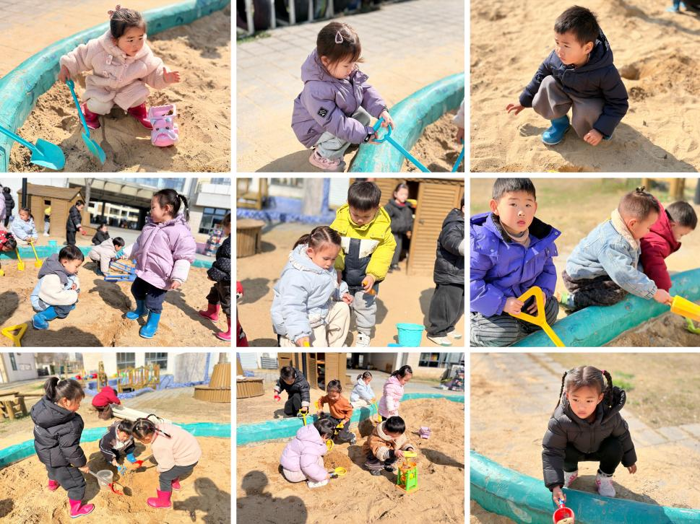

家园合作：
1.近期传染病高发季，请多关注宝贝们身体状况哦，尽量去人少的地方，避免交叉感染。
2.请给宝贝勤剪指甲哦！

